LKS KALIMANTAN TENGAH 2024

TEKNOLOGI
DESAIN GRAFIS

Modul 4
Digital Publication Design

LKS PROVINSI KALIMANTAN TENGAH
April 2024

INSTRUKSI UNTUK Peserta

- Buat folder bernama No Peserta_Nama Peserta
  - Folder tersebut harus berisi semua file final dalam format yang sudah ditentukan pada spesifikasi teknis.
- Anda harus menggunakan semua teks yang disediakan pada appendix untuk setiap tugas sesuai yang sudah ditentukan, tidak diperbolehkan untuk menambah dan mengurangi teks dari appendix.
- Anda dapat menggunakan aset gambar/foto yang sudah disediakan.
- Anda diperbolehkan membuat elemen raster atau vektor tambahan.
- Anda tidak diperbolehkan menggunakan gambar/foto selain yang telah disediakan.

Contoh penyusunan folder di komputer peserta:
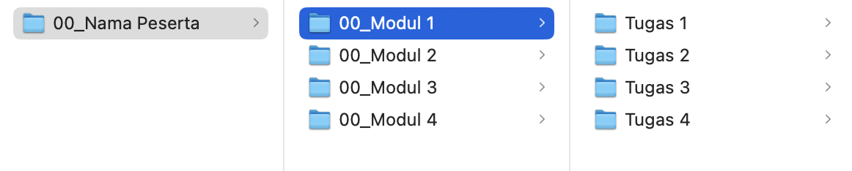

FOLDER SOAL
LKS KALTENG 2024 - Modul 4

DESKRIPSI PROYEK UJI DAN TUGAS
Modul ini terdiri dari 2 tugas yang harus anda kerjakan dengan batas waktu, tidak diperbolehkan untuk mengerjakan di luar batas waktu yang sudah diberikan.

TUGAS 1: LOW-FIDELITY PROTOTYPE

OBJEKTIF
Buatlah Low-fidelity Prototype dari kebutuhan aplikasi sesuai Modul 0 dengan menggunakan aturan yang sudah ditentukan pada stylescape.

PERSYARATAN
- Gunakan template/lembar kerja yang sudah disediakan (Template Low-Fidelity).

SPESIFIKASI TEKNIS
Dimensi : Template yang disediakan (A4)
Resolusi Gambar : 72 ppi
Mode Warna : RGB
Fitur : Radio Button, Clickable and Fillable, Hyperlinks,
Page Transition Effect, Pop Up Panel, Menu
Teks : Modul 4 Appendix 1.pdf

Format Final File : JPG

Nama Folder : No Peserta_Modul 4
Nama Sub Folder : Tugas 1
Nama File : No Peserta_Modul 4_Low-fidelity Prototype

ANDA HARUS MENGUMPULKAN
Nama folder & file seperti yang ditentukan dalam "INSTRUKSI UNTUK PESERTA". Hanya Link & file dari folder ini yang akan dinilai.

2 x JPG (Final File)

TUGAS 2: HI-FIDELITY PROTOTYPE

OBJEKTIF
Buatlah Hi-fidelity Prototype berdasarkan Low-fidelity Prototype yang telah dibuat pada Tugas 1.

PERSYARATAN
- Memasukkan Logo dari Modul 1.
- Memasukan Kode QR

SPESIFIKASI TEKNIS
Dimensi : Frame iPhone 13 & 14 (390px x 844px)
Prototype Device : Frame iPhone 15
Resolusi Gambar : 72 ppi
Mode Warna : RGB
Fitur : Radio Button, Clickable and Fillable, Hyperlinks,
Page Transition Effect, Pop Up Panel, Menu
Teks : Modul 4 Appendix 1.pdf

Format File Prototype : Figma Prototype Link
Format Final File : Figma Link

Format Working File : Figma
Format Final Preview : PDF

Nama Folder : No Peserta_Modul 4
Nama Sub Folder : Tugas 2
Nama File : No Peserta_Modul 4_Hi-fidelity Prototype

ANDA HARUS MENGUMPULKAN
Anda dapat memberikan Figma link pada form pengumpulan.

1 x Figma Link (Final File)
1 x PDF (Final Preview)

